СПРАВКА от 17.04.2023
о ходе реализации объектов в г. Чебоксары
(мкр. Гагарин - позиция 1, позиция 2; мкр. Кувшинка - позиция 3, позиция 19)
Общая численность рабочих на объектах: 236 человек
Информация о строительной готовности.

Позиция 1:
Полностью завершено устройство железобетонного каркаса здания.
Производится каменная кладка парапета входных групп. 1 подъезд завершен, 2 подъезд в работе.
Монтаж вентиляционных блоков в 1-ом подъезде завершен, во 2-ом подъезде завершен.
Возведение перегородок в 1-ом подъезде завершено, во 2-ом подъезде завершено, включая устройство межкомнатных перегородок из гипсовых пазогребневых плит.
Кладка монтажных проёмов завершена.
Каменная кладка стен и перегородок подземной автостоянки завершена.
Кладка стен машинных помещений, монтаж балок в машинном помещении завершены.
Монтаж оконных блоков теплого контура завершен.
Монтаж каркаса оконных блоков холодного контура произведен до 9 этажа.
Производятся электромонтажные работы. 1-ый подъезд Завершен, на 13,14-ом этаже (2 подъезд).
Монтаж ливневой канализации по жилым этажам завершен с 2-14 этаж.
Монтаж системы водопровода горячей воды по жилым этажам Т4 (обратка) завершен.
Производятся работы по монтажу системы внутренней канализации. 1 подъезд - готов, 2 подъезд завершен.
Производятся работы по монтажу стояков полотенцесушителей. 1 подъезд завершен, 2 подъезд с 3 по 7 этаж в работе.
Производится монтаж труб отопления по полу (подводка к радиаторам). 1 подъезд завершен. 2 подъезд 2-10 этажи завершены, 11 этаж в работе.
Монтаж системы пожаротушения на жилых этажах завершен.
Производятся штукатурные работы (кроме монолитных стен): 1 подъезд – завершен; 2 подъезд – 6 этаж (завершен), 7 и 8 этажи в работе.
Производятся работы по монтажу оборудования ИТП.
Производится устройство стяжки кровли. 1 подъезд завершен (кроме кровли над машинным помещением), 2 подъезд завершен (кроме кровли над машинным помещением).
Производится устройство стяжки пола. 1 подъезд – 2-8 этажи завершены, 9 этаж в работе.
Ведутся работы по вводу тепла.
Производится монтаж алюминиевых витражей 1-ого этажа.

Оштукатуривание стен технических помещений завершено.
Произведена уборка рабочих мест.

Численность рабочих на объекте: 100 человек.

Фотоотчёт

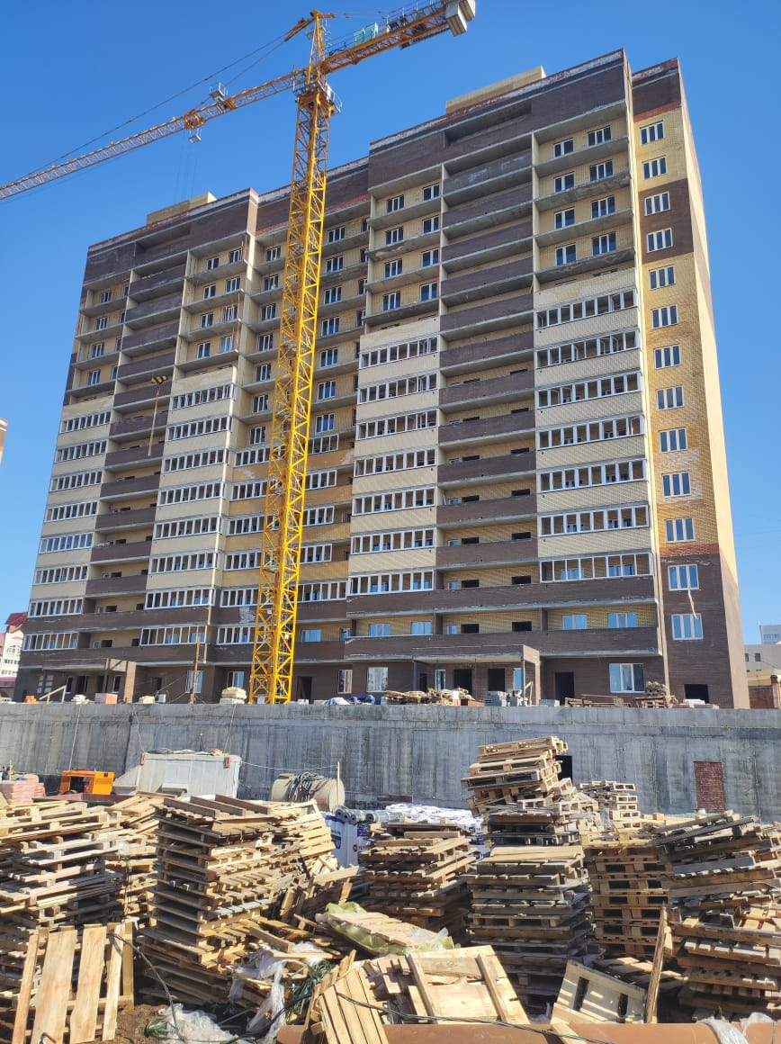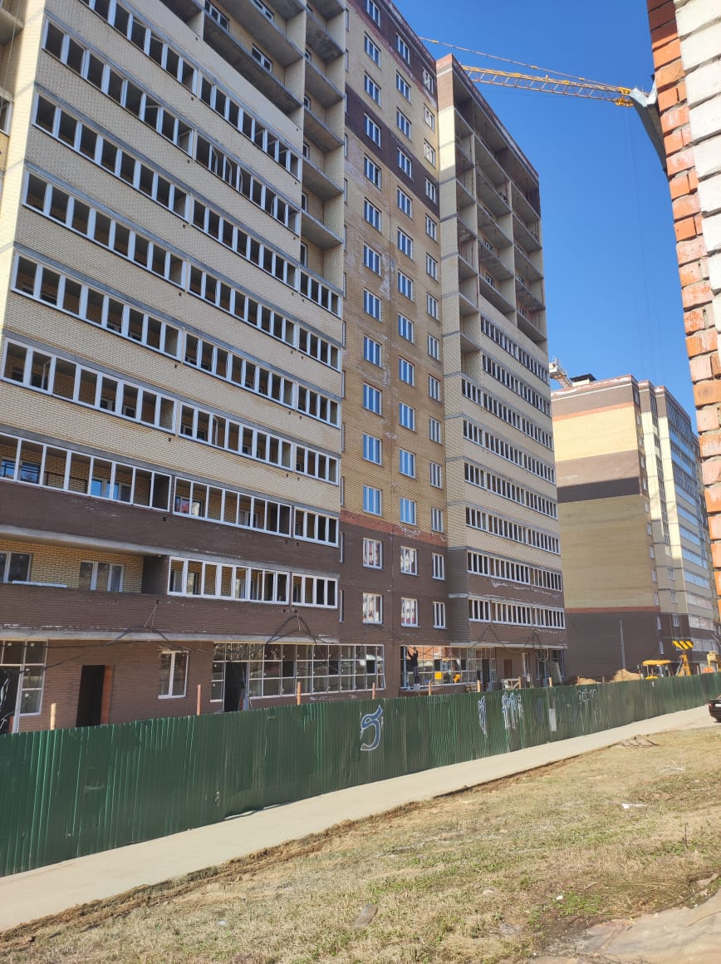

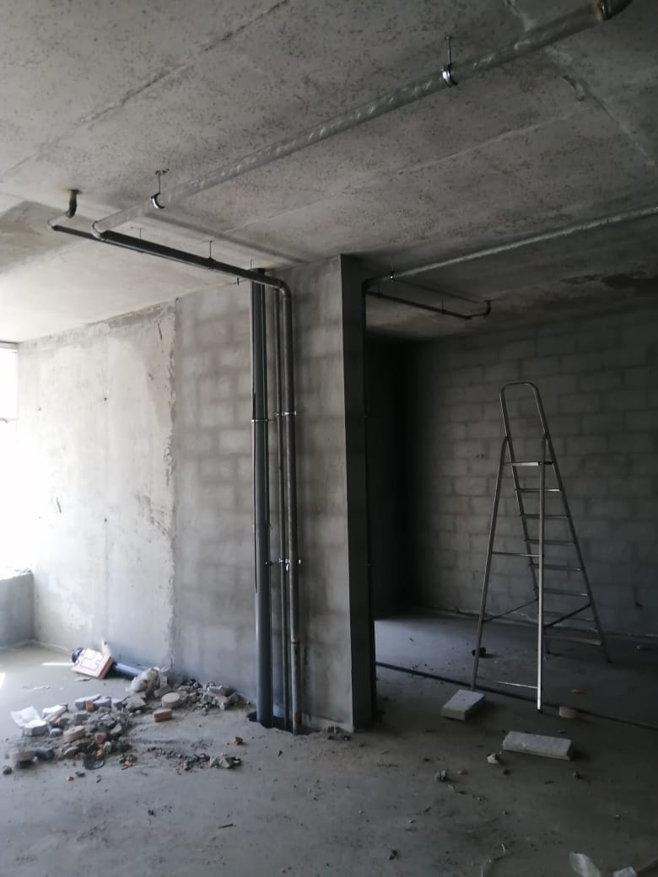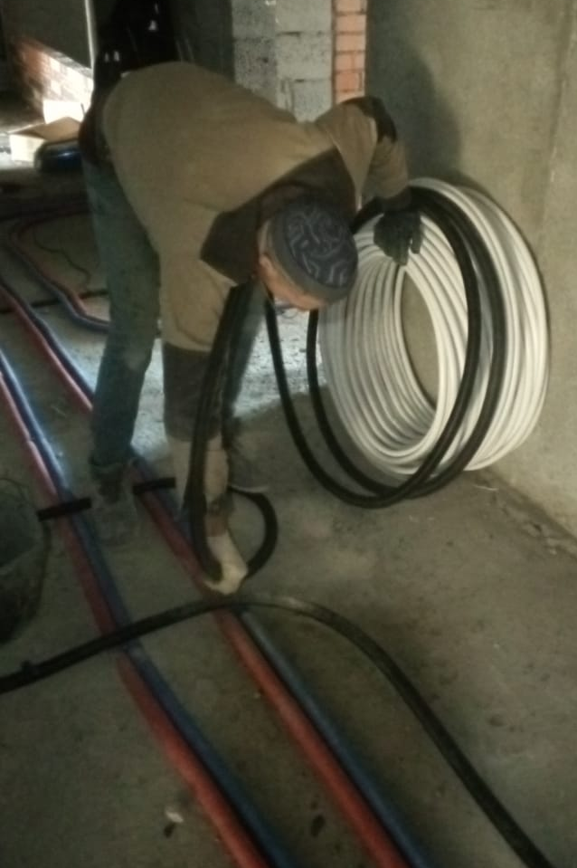

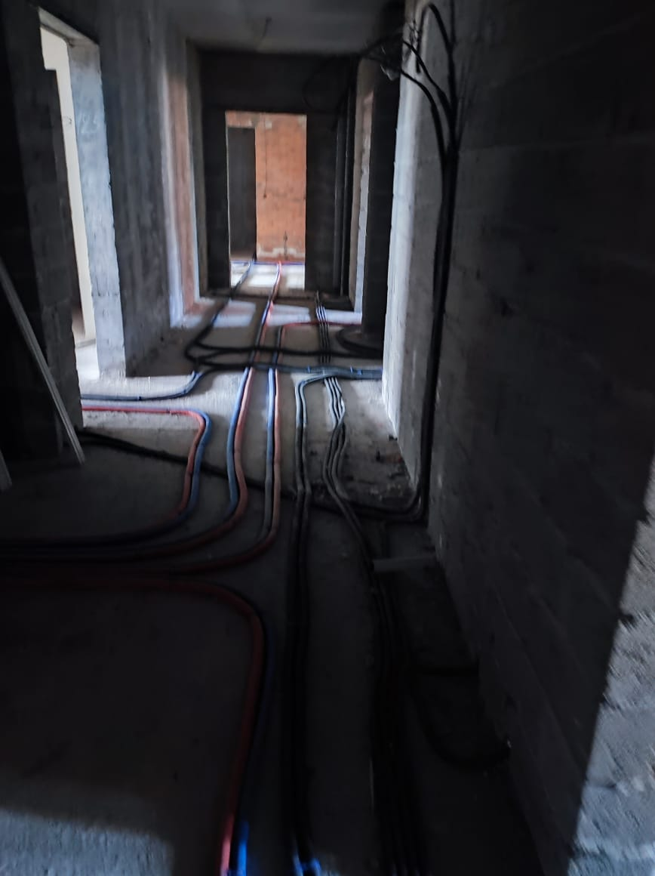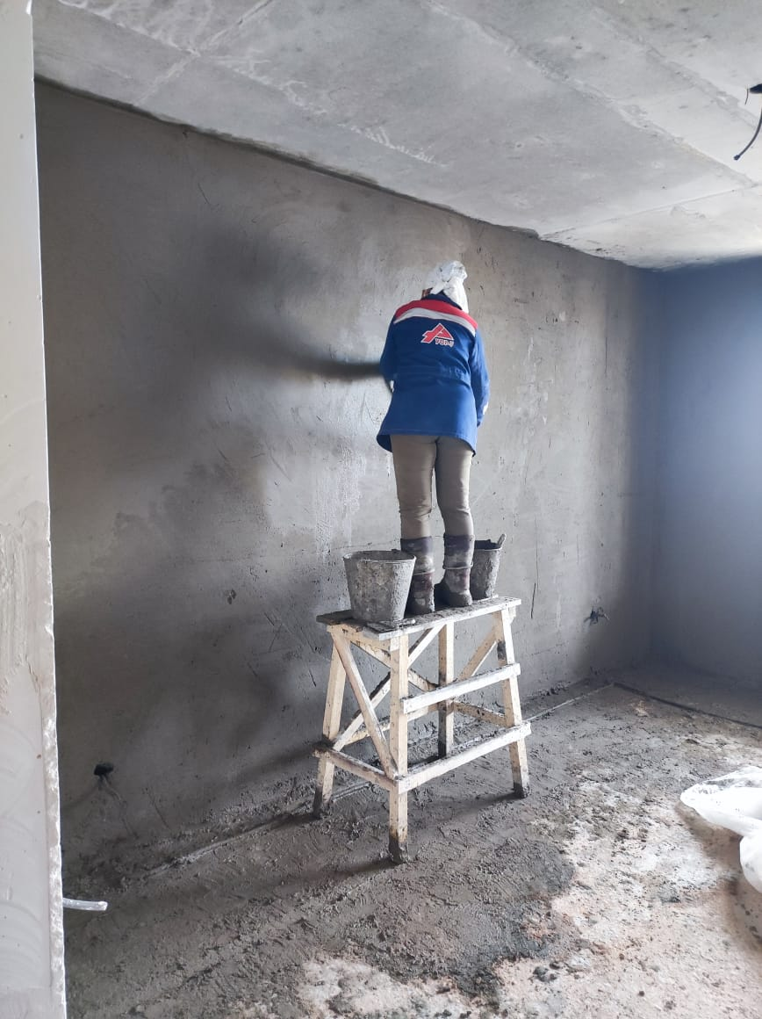

Позиция 2:
Полностью завершено устройство каркаса здания.
Выполнена кладка стен и перегородок, машинного помещения, устройство входных групп и входов, выполнено ограждение балконов,
Устройство кровли – 95%.
Выполнен монтаж оконных блоков.
Выполнен монтаж лифтового оборудования (осталось завершить диспетчеризацию и выполнить пуско-наладочные работы).
Произведены отделочные работы в местах общего пользования.
Производятся работы по монтажу стояков водопровода, пожаротушения, системы водопровода горячей воды Т4 (обратка).
Производится монтаж вентиляционных коробов в паркинге.
Производится монтаж канализации на уровне автостоянки.
Производится монтаж радиаторов отопления.
Производится монтаж коллекторных шкафов в МОП.
Производится монтаж панорамного остекления (алюминиевые витражи).

Численность рабочих на объекте: 23 человек

Фотоотчёт

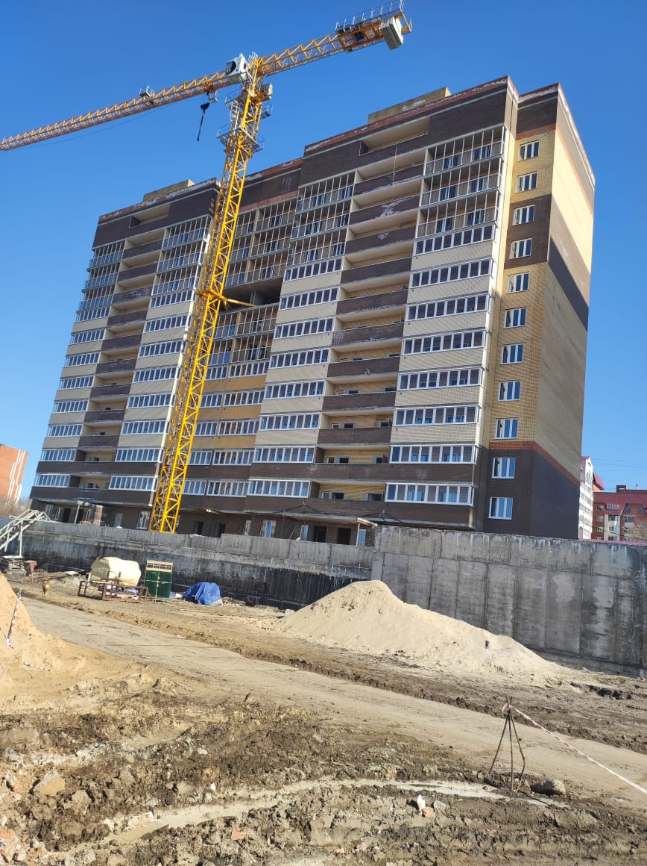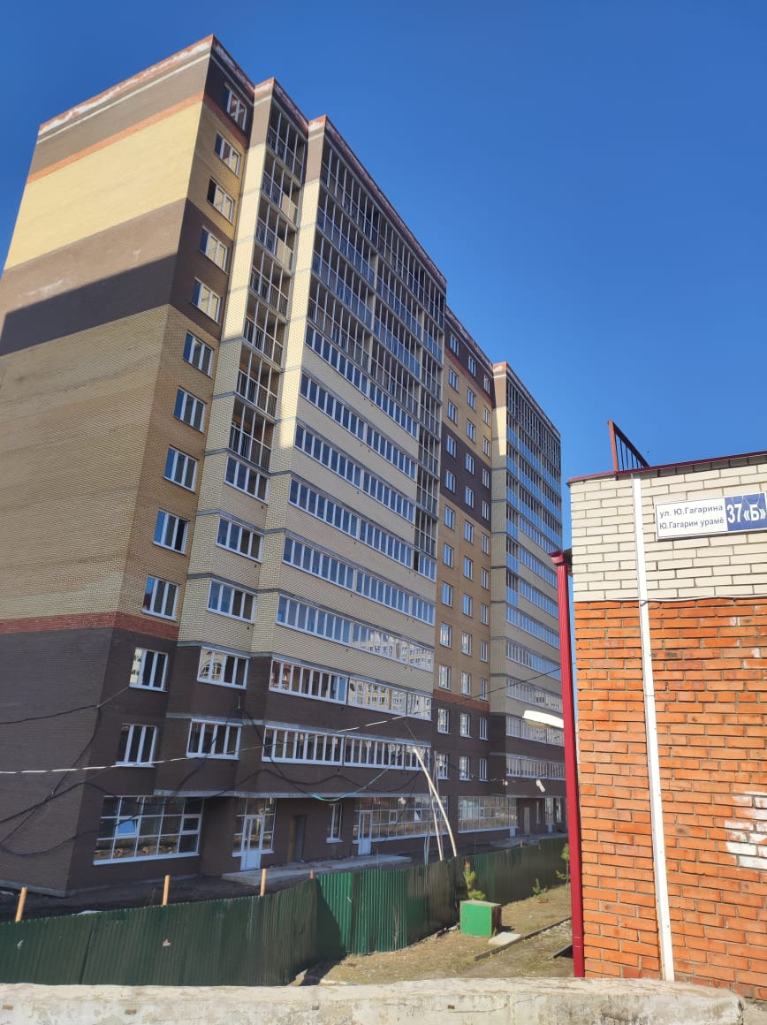

Позиция 3:
Устройство несущего каркаса завершено до плиты покрытия технического этажа; производится устройство монолитных стен машинного помещения.
Производится монтаж лестничных маршей.
Произведено бетонирование пандуса рампы (въезд в паркинг).
В том числе выполнено устройство каркаса пристроенных частей здания.
Завершено устройство гидроизоляции стен фундаментов.
Производится каменная кладка наружных и внутренних стен. Наружные стены на 11 этаже, внутренние стены и перегородки на 10, 11 этажах.
Производится каменная кладка наружных стен въезда в паркинг.
Производится монтаж теплового узла в паркинге.
Производится монтаж вертикальных стояков водопровода, канализации и отопления. Завершено до 20 этажа.
Производится монтаж водопровода, канализации на уровне паркинга.
Производится армирование покрытий машинных помещений.

Численность рабочих на объекте: 65 человек

Фотоотчёт

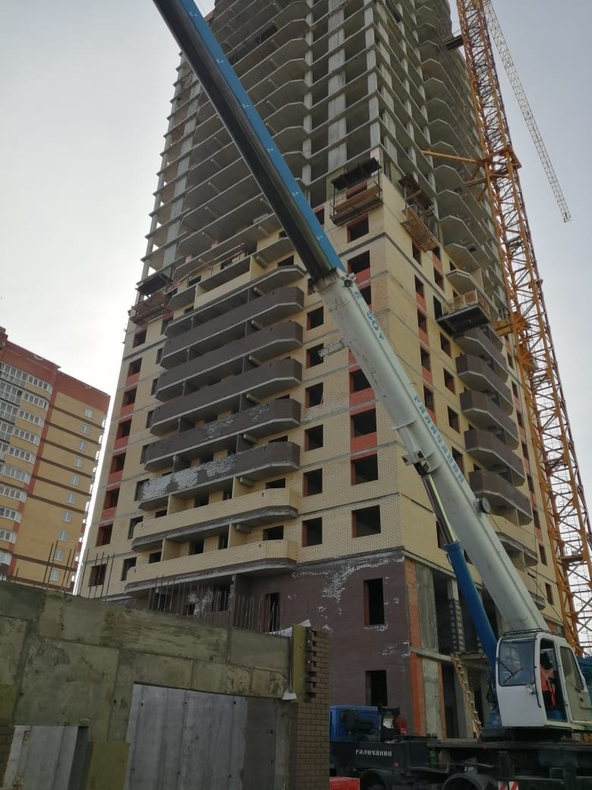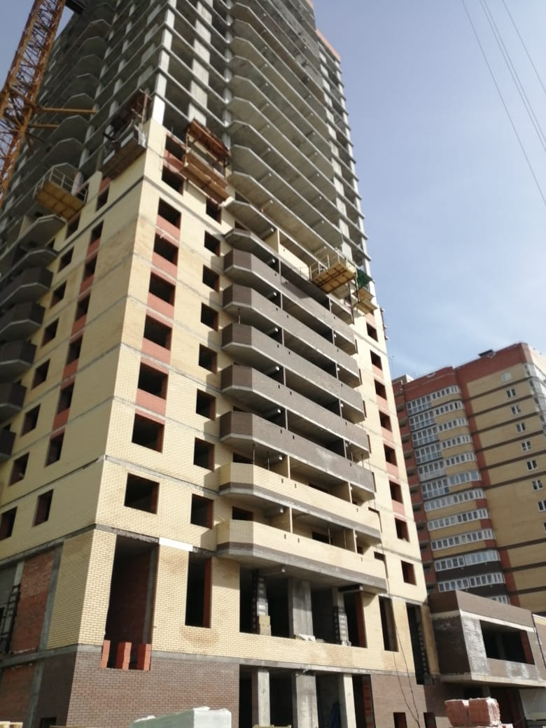

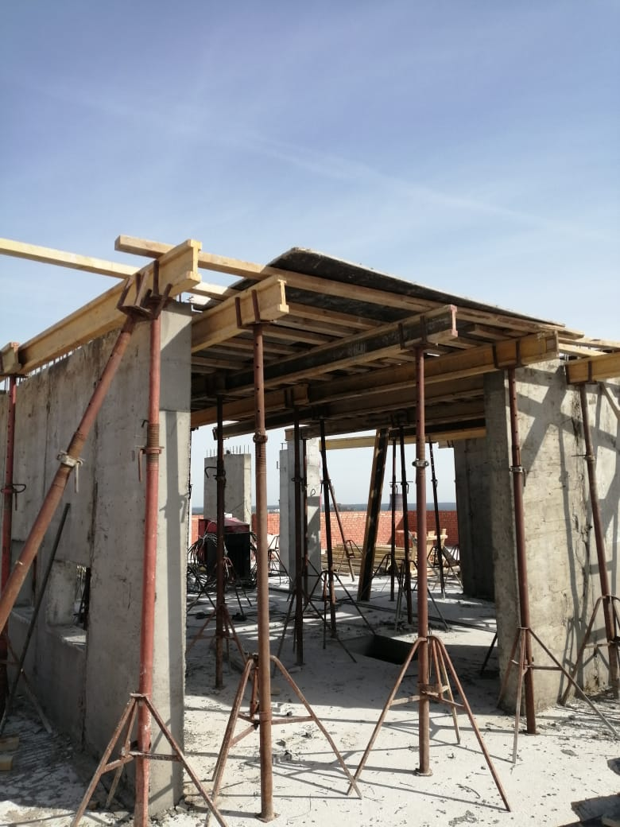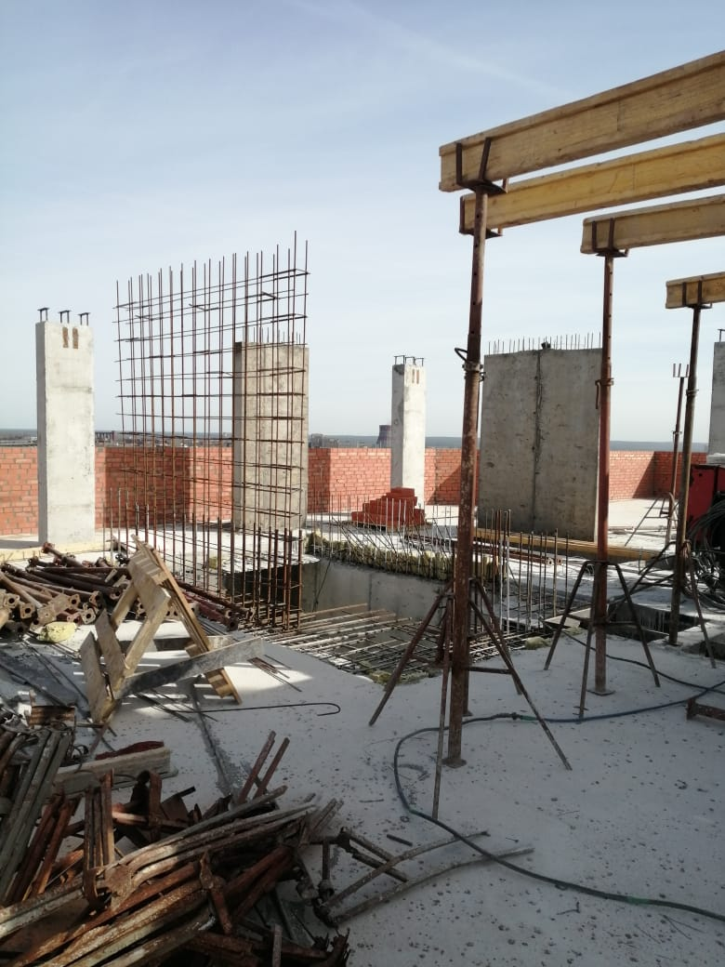

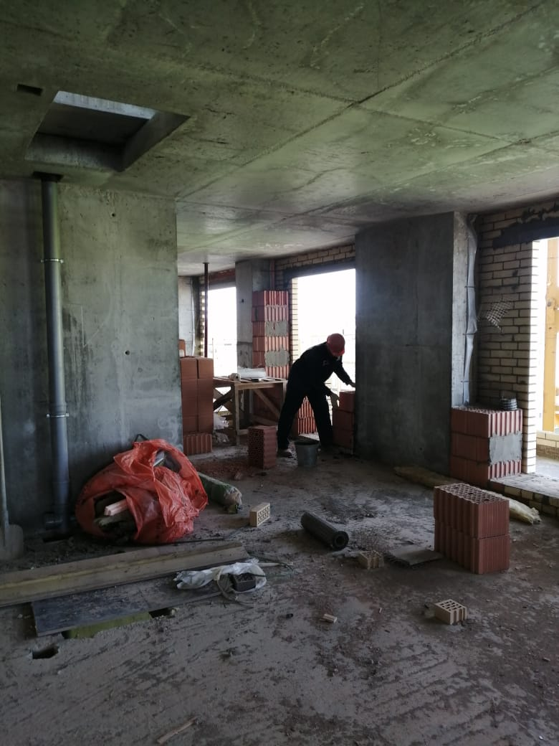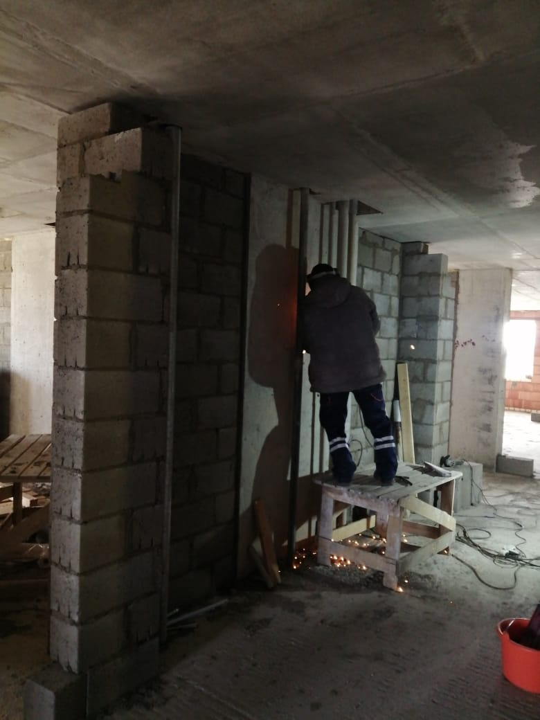

Позиция 19:
Устройство несущего каркаса завершено в полном объёме.
Бетонирование вертикальной конструкции въезда в паркинг завершено.
Выполнена гидроизоляция стен фундамента.
Производится каменная кладка наружных стен 6, 7, 8-го этажей, параллельно ведутся кладочные работы внутренних стен и перегородок 4, 5, 6, 7, этажей.
Производятся работы по каменной кладке парапета кровли, кладка стен машинных помещений и вентиляционных шахт.
Производится разводка ливневой канализации на тех. этаже.

Численность рабочих на объекте: 48 человек.

Фотоотчёт

